VEĽKÁ NOC

ZC: rytmicky a správne využívať základné lokomočné pohyby a tanečné kroky za sprievodu hudby –
celý týždeň.

Prosociálne správanie: poskytne iným pomoc – celý týždeň

1 . DCVA „ Oblievačka“

Motivácia : rozhovor na tému ako prebiehala oblievačka kedysi a dnes

/aktívne a spontánne nadväzuje rečový kontakt s inými osobami – deťmi i dospelými /JaK/
/uvedie príklad tradičnej kultúry podľa miestnych podmienok/ /ČaSP/„Morena“

- prezentácia ľudových zvykov oblievačky
- kreslenie „Moja šibačka“

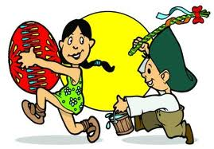

Postup: deti kreslili šibačku podľa svojich predstáv /najprv si precvičili ručičky/ a opisovali obsah kresby.
pomôcky: pastelky, papier

Báseň Morena
Morena, Morena, kde si prebývala?
Tam hore, tam hore, v tej tmavej komore.
Čo si tam robila? Mlieko som mútila.
Kdeže sú tie vrany? Na suchom konári.
Kdeže je ten konár? Chlapi ho odťali.

2 . DCVA Maľované čítanie „Veľká noc“

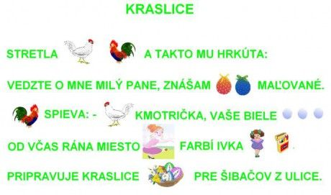

/ identifikuje niektoré písmená abecedy / /JaK/

Postup: deti hľadali v texte písmeno, na ktoré sa začína ich krstné meno , vymenovávali slová začínajúce na to písmeno

3. DCVA „Veľkonočné vajíčko“

/ manipuluje s drobnými predmetmi a rôznymi materiálmi / /UaK/
/ vystrihuje časti obrázkov / /UaK/
/ spieva piesne a riekanky / /UaK/
/ kreslí so správnym držaním ceruzky /

Postup ( 1. skupina ): deti potreli vajíčko lepidlom a jemne oblepovali vlnu po jeho obvode. Na to lepili vlnu a farebné flitre /cibrili jemnú motoriku/
Pomôcky: lepidlo, vlna, flitre, vyfúknuté vajíčko

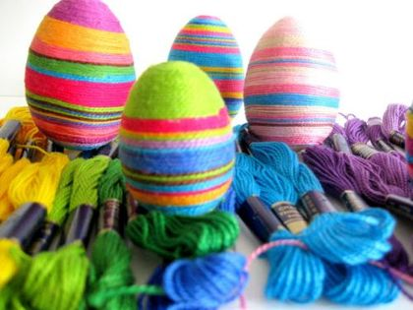

Postup ( 2. skupina ): deti vystrihovali predkreslené tvary podľa obrysu a potom ich vyfarbovali
Pomôcky: nožnice, papier, pastelky

Riekanka : Šibi , ryby ,...
šibi, ryby, mastné ryby,
kus koláča od korbáča,
ja chcem iba máličko,
maľované vajíčko

4 . DCVA ,, Rátam , rátam vajíčka ,,

/ obore do 10 určí počítaním po jednej počet predmetov v skupine /MaPsI/

Postup : deti rátali vajíčka, ktoré si vyrobili
deti rozdeľovali vajíčka do dvoch nádob, tak aby bolo vždy v každej nádobe rovnako

PH: Na sliepočky
Pani učiteľka spieva pieseň „sliepočky, sliepočky, bežte spať, veď musíte ráno vstať“ – deti sa zatiaľ pohybujú po triede. Keď sa pieseň skončí, deti si zakryjú oči, skrčené ľahnú na brucho a pani učiteľka zatiaľ jedno dieťa prikryje dekou. Po zakotkodákaní sa deti postavia a vzájomne hádajú, kto je pod dekou.

5 . DCVA „ Viazanie stúh na veľkonočný korbáč“

Postup: deti viazali stuhy na vŕbové prútiky /korbáč/ , pomenovávali farby stúh, rátali ich, učili sa tým ako správne viazať šnúrky od topánok.

